|  |
| --- |
| PERIGORD Noir - Région THENON |

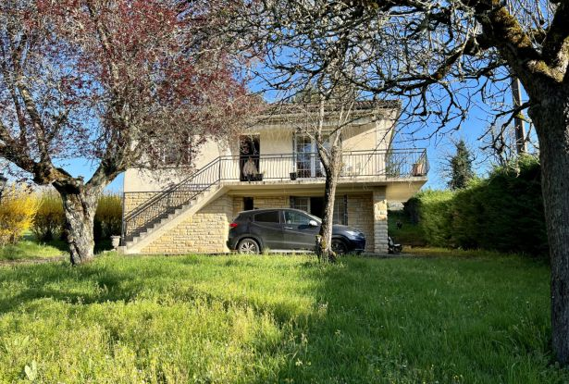

Réf: MP113669

127 200 €honoraires inclus à la charge de l'acheteur.

Entre PERIGUEUX et BRIVE, à 15 minutes de MONTIGNAC-LASCAUX, maison de près de 190 m² habitables sur 7372 m² de terrain!

Entre PERIGUEUX et BRIVE, à 15 minutes de MONTIGNAC-LASCAUX, maison de près de 190 m² habitables sur 7372 m² de terrain! A 5 minutes de la sortie d'autoroute, dans un joli hameau avec une école primaire cette maison profite d'une exposition plein sud et d'un garage indépendant.   
Les informations sur les risques auxquels ce bien est exposé sont disponibles sur le site Géorisques: www.georisques.gouv.fr

|  |  |  |  |  |  |  |
| --- | --- | --- | --- | --- | --- | --- |
| |  |  | | --- | --- | | https://gildc.activimmo.ovh/pic/290x195/06gildc6500672p6022734omibw.jpg | https://gildc.activimmo.ovh/pic/290x195/06gildc6500672p6022766onicl.jpg | | https://gildc.activimmo.ovh/pic/290x195/06gildc6500672p6022739ibwgb.jpg | https://gildc.activimmo.ovh/pic/290x195/06gildc6500672p6022751jflgb.jpg | | https://gildc.activimmo.ovh/pic/290x195/06gildc6500672p6022756lltxx.jpg | https://gildc.activimmo.ovh/pic/290x195/06gildc6500672p6022757tlzgv.jpg | |

|  |  |  |
| --- | --- | --- |
| Caractéristiques : | | |
| Type: Maison Ancienne  Année const.: 1968  Piscine : Piscine Aucune | Etat: A rafraîchir  Surf. hab: 190 m²  Terrain: 7,372 m²  Séjour: 39 m²  Campagne non-isolée  Exposition: Nord Sud | 4 chambres  2 s.d.b  16 pièces  1 bureau  3 garages  Chauffage: Fuel |

|  |  |
| --- | --- |
| Détails complémentaires: | |
| * SITUATION DU BIEN:  - Campagne non isolée   REZ DE JARDIN:  - 3 Chambres de 10 m²/13 m²/15 m².  - Couloir 15 m².  - Cuisine 13 m².  - Dégagement 6 m².  - Pièce 33 m².  - Salle d'eau 3 m².  - WC   1ER ÉTAGE:  - Balcon plein sud.  - 2 Chambres d'environ 15 m² chacune.  - Couloir 8 m².  - Cuisine 15 m².  - Hall d'entrée 9 m².  - Salle à manger /salon/séjour avec cheminée de 39 m².  - Salle de bains avec placards de 12 m².  - WC   DÉPENDANCES:  - Garage 40 m² /3 portes.  DPE:  - Consommation énergétique (en énergie primaire): 236 KWHep/m²an  - Emission de gaz à effet de serre: 65 Kgco2/m²an  - DPE en cours   CHAUFFAGE:  - CC Fuel | * EQUIPEMENTS DIVERS:  - Fosse septique   - Placard   - Production eau chaude chauffe-eau électrique.  - Cheminée dans le séjour.  FENÊTRES:  - Bois /simple vitrage.  - Volets en bois.  SERVICES:  - Ville la plus proche : Thenon 10 min AZERAT 2 min  - Autoroute 5 min  - Commerces Azerat  - Ecole Azerat  - Gare Thenon  - Hôpital Brive/ Périgueux 35 min  - Monument historique   - Ruisseau, Rivière ou Etang 2 min  - Vue   TERRAIN:  - Arboré   - Cloturé   - Jardin   - prairie   TOITURE:  - Tuiles   VUE:  - Dégagée   - Vue sur jardin   OPTIONS WEB:  - Défilement |

|  |  |
| --- | --- |
| Consommations énergétiques: | |
| https://files.activimmo.com/storage/etiquettes/photo/dpe/dpe-energie-e.jpg | https://files.activimmo.com/storage/etiquettes/photo/dpe/dpe-ges-f.jpg |
| **236** | **65** |
| **Classe DPE - E** | **Classe GES - F** |

**Taxe foncière:** **787 €**

**Agent responsable du dossier**: Monsieur Alexandre BOISHARDY \ Email : mperigord@wanadoo.fr \ Tel :  **\** Mobile : 06.29.75.34.95

Les informations sont données à titre informatif et non contractuel.